附件3：

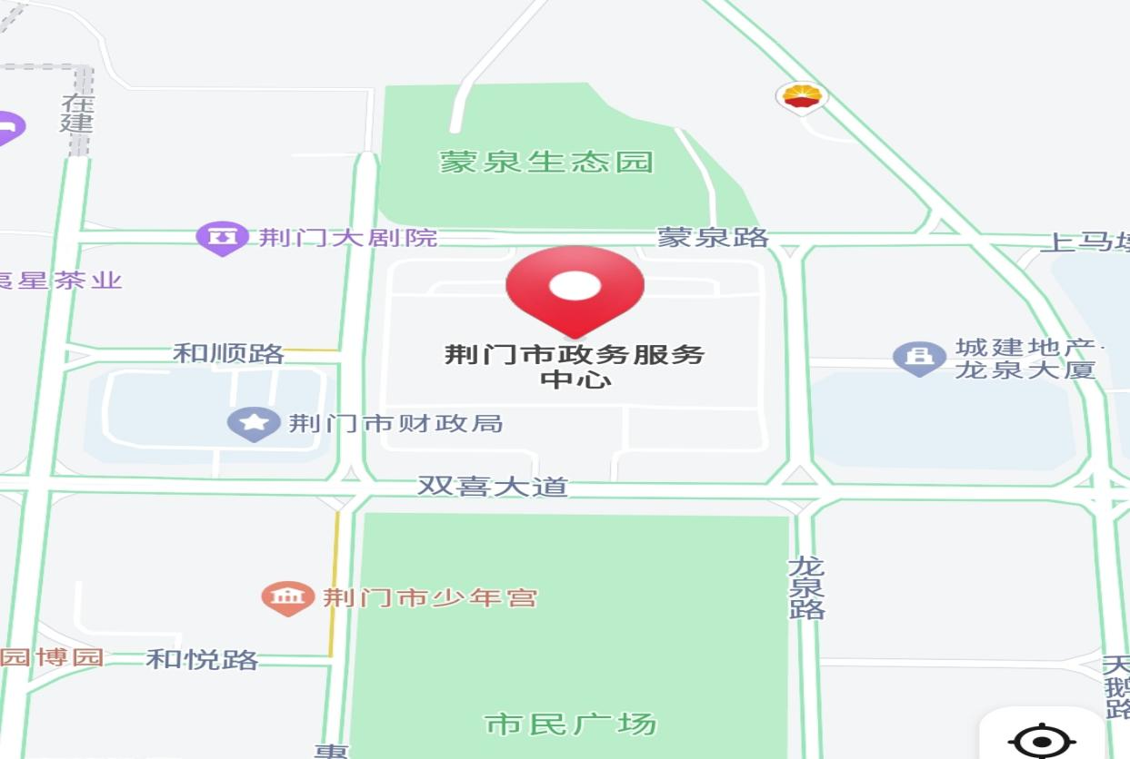
荆门市政务服务中心地图
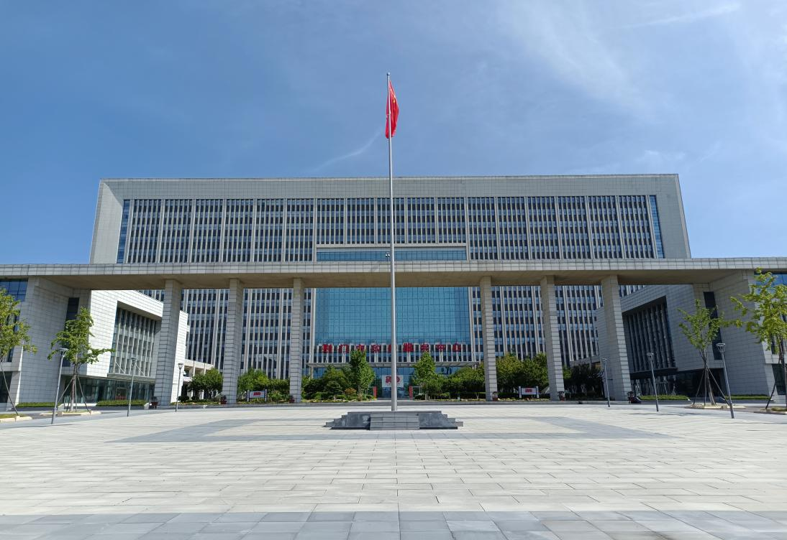
荆门市政务服务中心实景图

